**Bài 2. Led + Công tắc**

1. **Mô tả:**

Bài này thực hiện sáng đèn khi bấm nút và tắt đèn khi không bấm nút. Đèn được đấu vào đầu số 13, công tắc được đấu vào đầu số 2 và đấu 1 dây vào nguồn.

1. **Sơ đồ thiết kế:**

Sơ đồ thiết kế trên tinkercad:

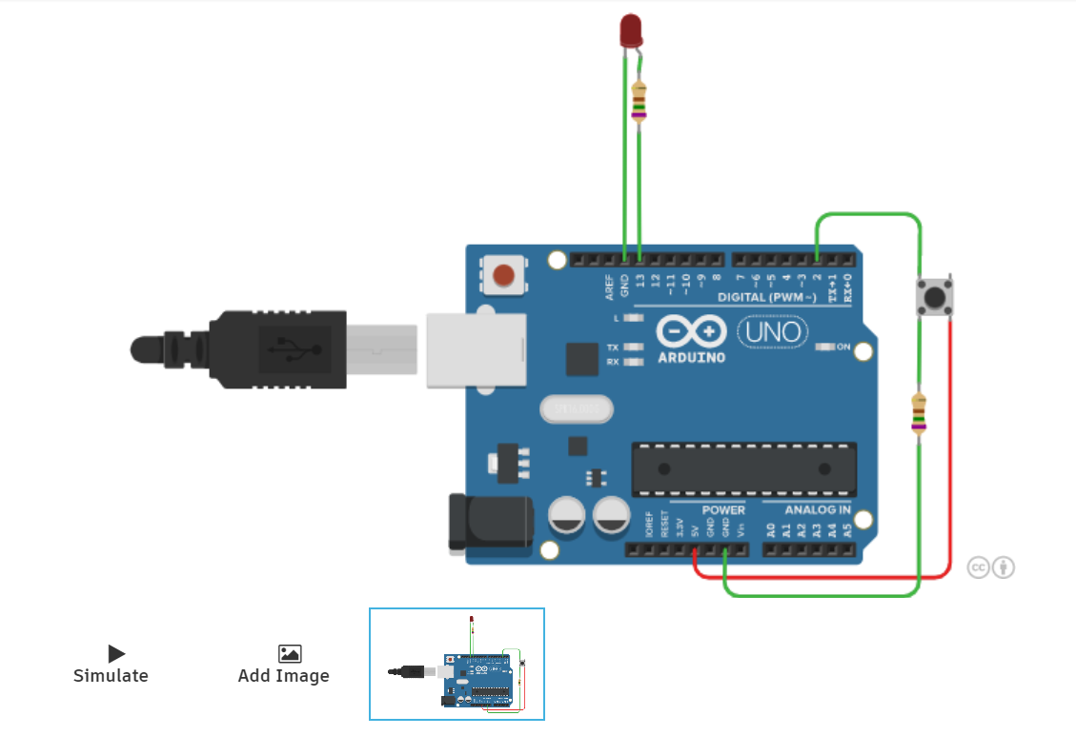

Sơ đồ thiết kế trên proteus 8 professional:

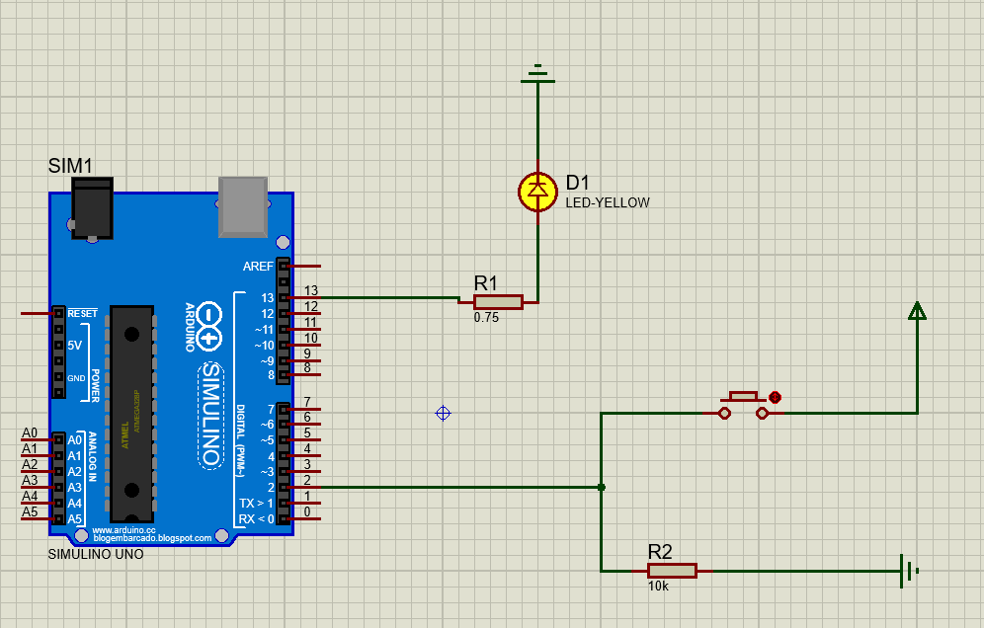

1. **Đặc điểm cảu link kiện:**

Led-yellow:

Điện trở: R1 (75 Ohm) và R2 (1000 Ohm)

Công tắc:

Nguồn:

1. **Mã lệnh chính:**

|  |
| --- |
| Code đèn led và công tắc |
| int ct=0;  void setup ()  {  pinMode (2, INPUT);  pinMode (13, OUTPUT);  }  void loop ()  {  ct=digitalRead(2);  if (ct==HIGH)  {  digitalWrite(13, HIGH);  }  else  {  digitalWrite(13, LOW);  }  } |